|  |  |
| --- | --- |
|  | 1. **UPV, Facultad de Informática**    1. **Dpto. de Arquitectura y Tecnología de Computadores** |
| 1. **PROCESADO DIGITAL DE SEÑAL** | |
| * + - * 1. PROYECTO ESPECÍFICO - LABORATORIO 2 (SSo)  1. **Señales Sonido** | |
| Componentes del grupo: - Alex Beltrán  - Daniel Cañadillas  - Ainhoa Serrano | |
| **Nota**: Enviar este documento “Lab2_SSo_resultados.doc” completado con las tareas solicitadas, el código generado y los comentarios y aclaraciones que consideréis oportunos, junto con los correspondientes ficheros .m, en un fichero .zip vía eGela. | |

**COMBINACIÓN DE ARMÓNICOS (P2_1_armonicos.m)**

* Genera las imágenes de las dos señales s1(t) y s2(t) del **P2_1_armonicos.m** de manera que se visualicen cuatro periodos de manera adecuada, en función del tiempo en muestras y en función del tiempo en segundos.

|  |
| --- |
| %% --P2_1 "SÍNTESIS DE SONIDOS Y PERCEPCIÓN"--  %% Inicializaciones:  clc; close all;  % n, f y Tiempo  n = 0:10000;  f = 10000;  Tiempo = n / f;  % Rango maximo de visualización:  rango_max = 250;  % Armonicos  armonico_1 = 0.5 * cos(2*pi*(220/f)*n) + 0.5 * cos(2*pi*(440/f)*n);  armonico_2 = 0.5 * cos(2*pi*(220/f)*n) + 0.5 * cos(2*pi*(440/f)*n+pi/2);  %% Visualización:  figure;  % En función de n.  subplot(2,2,1);  plot(n(1:rango_max), armonico_1(1:rango_max)); title("Armónico 1 en función de n");  xlabel("Muestras.");  subplot(2,2,2);  plot(n(1:rango_max), armonico_2(1:rango_max)); title("Armónico 2 en función de n");  xlabel("Muestras.");  % En función del tiempo.  subplot(2,2,3);  plot(Tiempo(1:rango_max), armonico_1(1:rango_max)); title("Armónico 1 en función del tiempo");  xlabel("Tiempo en segundos.");  subplot(2,2,4);  plot(Tiempo(1:rango_max), armonico_2(1:rango_max)); title("Armónico 2 en función del tiempo");  xlabel("Tiempo en segundos."); |

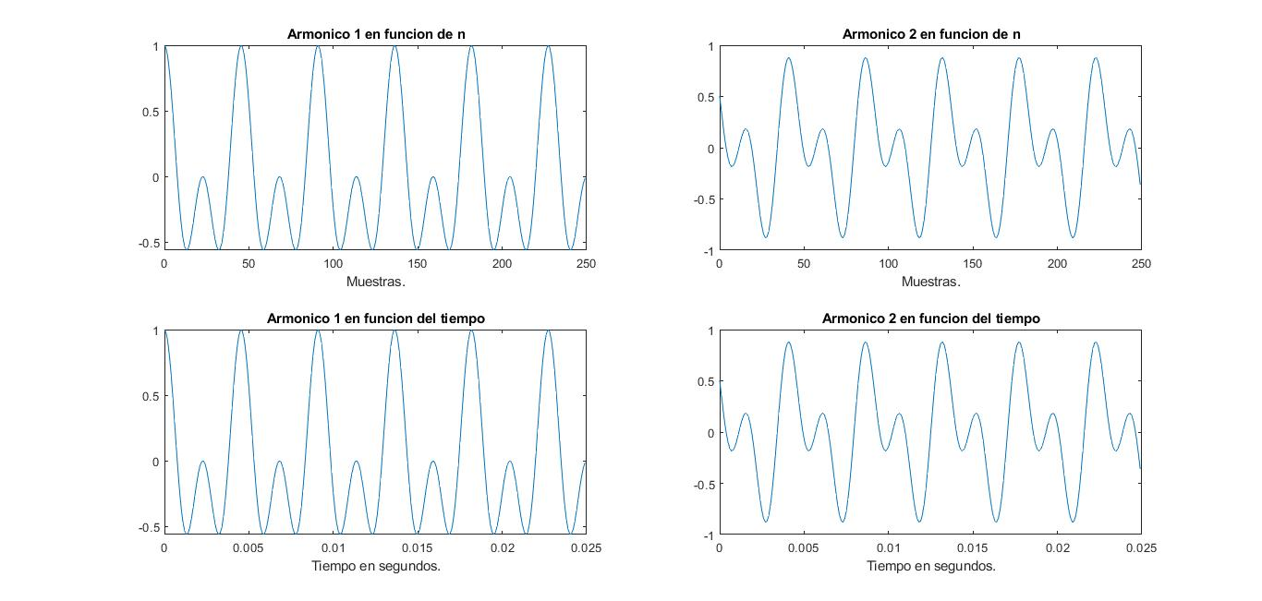

Tomado con una f de 10000 y 10000 muestras.

* ¿Suenan diferentes?

***No suenan diferente debido a que la fase no afecta al sonido.***

**FRECUENCIA FUNDAMENTAL (P2_3_pitch_xcor.m)**

* Visualiza la señal total **melo** y, con la ayuda del zoom, genera la imagen de un fragmento de la misma suficiente para calcular la frecuencia fundamental de la **segunda** y **cuarta** nota de dicha señal. Añade las imágenes al documento ¿A qué notas corresponden? Explica brevemente el procedimiento seguido.
* Segunda

***Ts = 31 (muestra)***

***Fs = 1/31 (1/muestra)***

***fs = 11025 (muestra/s)***

***f = 11025/31 = 355,64 (Hz)***

La segunda nota se corresponde a un ‘FA’

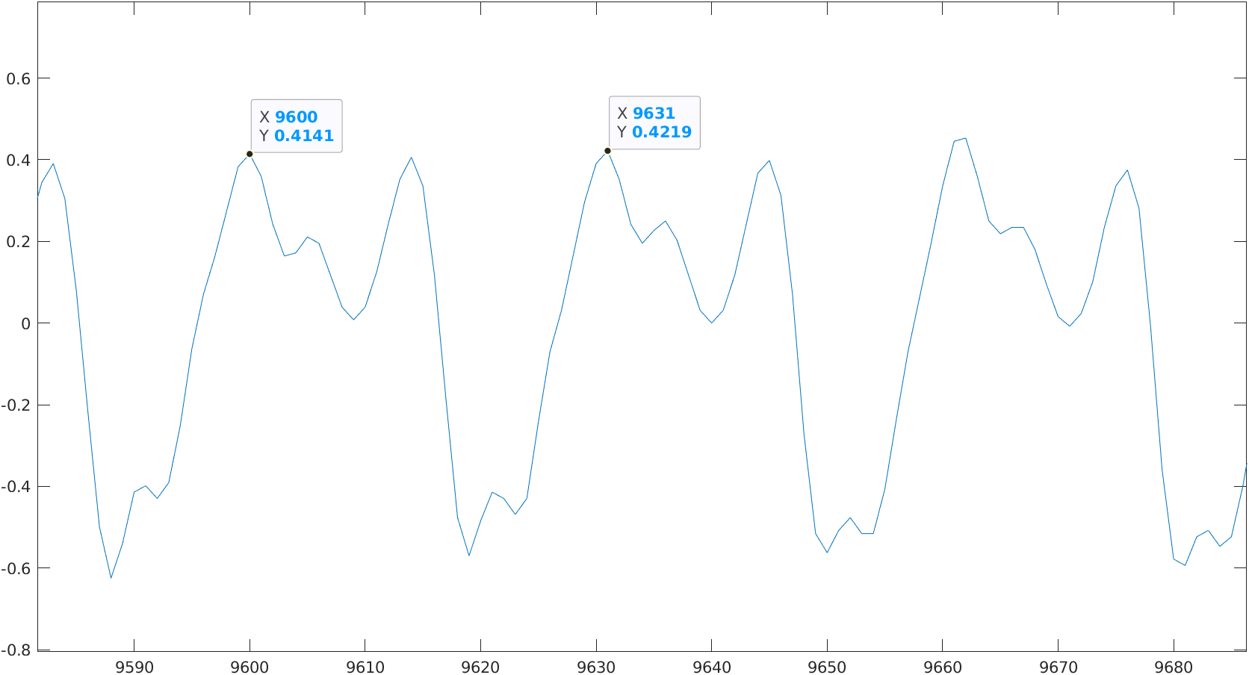

* Cuarta

***Ts = 20 (muestra)***

***Fs = 1/20 (1/muestra)***

***fs = 11025 (muestra/s)***

***f = 11025/20 = 551,25 (Hz)***

La cuarta nota se corresponde a un ‘RE Bemol’

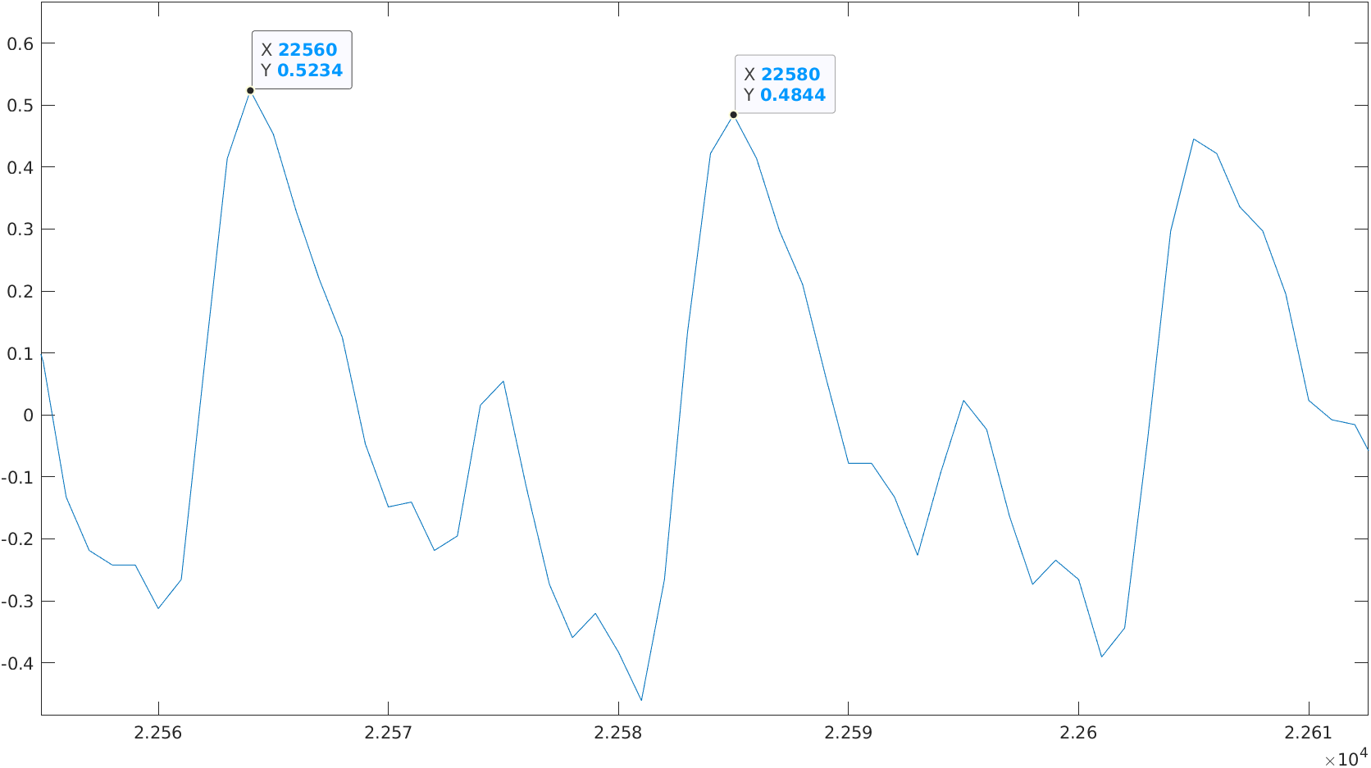

* Completa de manera razonada y de la forma más genérica el programa pitch_xcor.m. Añade comentarios breves en el fichero.
* Comenta el resultado sonoro obtenido. Adjunta la gráfica que genera este programa y justifica su forma.

Nmin = 11; % Rango de periodos posibles

Nmax = 88;

WIDTH = 200; % Nº de puntos de cada fragmento

melo = audioread('melodia.wav'); % carga de la señal de sonido

nfrag = fix( length(melo)/WIDTH ); % calculo de nº de fragmentos

% Calculo de las frecuencias fundamentales en el vector f0 de nfrag elementos

|  |
| --- |
| fs = 11025; % Frecuencia de muestreo  N0 = size(1:nfrag); % Inicialización periodos de muestras  f0 = size(1:nfrag); % Inicialización frecuencias  for i=1:nfrag  corr = xcorr(melo(((i-1)*WIDTH)+1:i*WIDTH)); % Cálculo de la correlación de la ventana  %plot(corr);  %pause;  [rmax imax] = max(corr(WIDTH + 10 : WIDTH+Nmax)); % Correlación máxima  N0(i) = 10 + imax;  f0(i) = fs / N0(i);  end |

% Dibujo del resultado

figure

plot(f0)

drawnow

% Generación de la melodía correspondiente

fase_ini=0;;

mus=[];

for k=1:nfrag ;

fase=2*pi*f0(k)*(1:WIDTH)/11025 + fase_ini;

mus=[mus sin(fase)];

fase_ini=fase(end);

end

soundsc(mus, 11025)

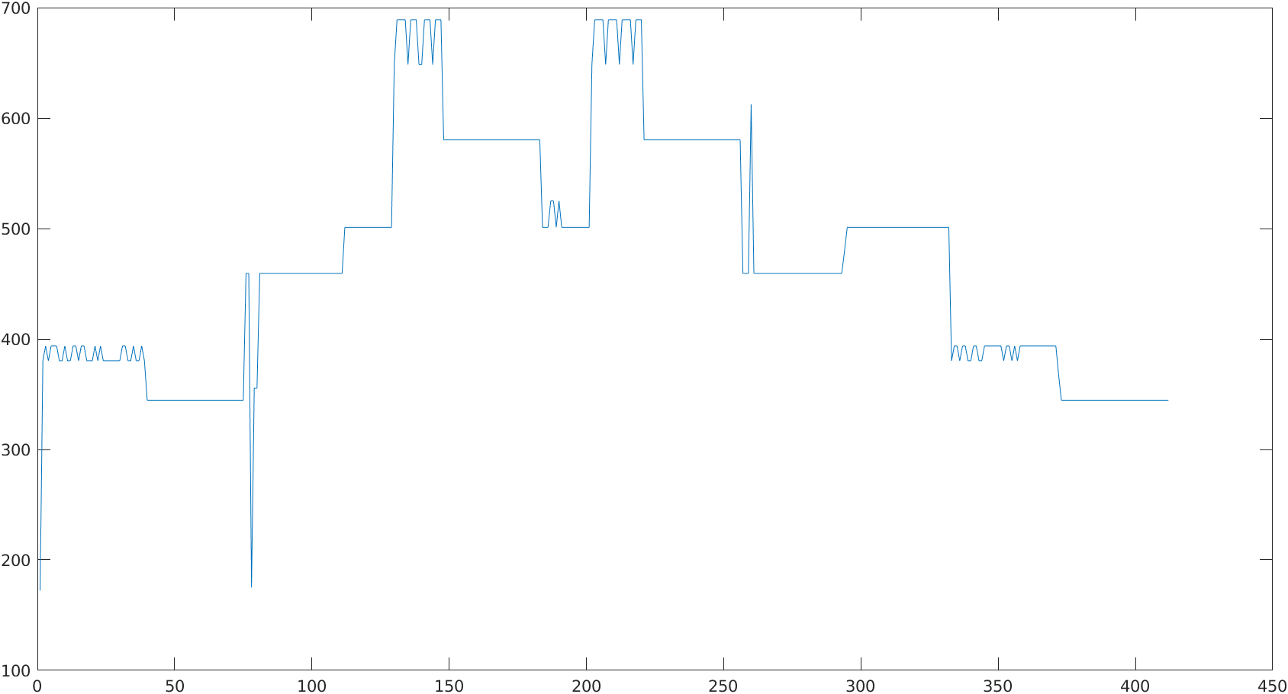

**Se trata del resultado de obtener los armónicos correspondientes a las notas del audio original y por lo tanto se escucha de forma más sintética, pudiendo distinguir con total claridad cada nota del original, junto al cambio de fase que se puede apreciar en los picos.**